石家庄市赵县交通运输局

部门决算说明

二○一七年度

2018年9月21日

目 录

第一部分 赵县交通运输局概况

一、赵县交通运输局主要职责及主要工作任务

二、机构设置

第二部分 赵县交通运输局部门决算公开情况表附表

1、部门收支决算总表

2、部门收入决算总表

3、部门支出决算总表

4、部门财政拨款收支决算总表

5、部门一般公共预算财政拨款支出决算表

6、部门一般公共预算财政拨款基本支出决算表

7、部门政府性基金预算财政拨款收支决算表

8、部门国有资本经营预算财政拨款支出决算表

9、部门财政拨款“三公”经费支出决算表

10、部门政府采购情况表

第三部分 赵县交通运输局2017年部门总决算情况说明

一、2017年收入支出决算总体情况说明

二、收入决算情况说明

三、支出决算情况说明

四、部门财政拨款收支决算情况说明

五、部门一般公共预算财政拨款支出情况说明

六、部门一般公共预算财政拨款基本支出情况说明

七、部门政府性基金预算财政拨款收支情况说明

八、部门国有资本经营预算财政拨款支出情况说明

九、部门财政拨款“三公”经费支出情况说明

第四部分 政府采购执行说明

第五部分 国有资产信息说明

第六部分 预算执行情况分析

第七部分 机关运行费情况

第八部分 财政拨款“三公”经费

第九部分 绩效预算工作开展情况说明

第一部分 赵县交通运输局部门职责及机构设置

一、主要职责

单位主要工作职责：贯彻执行国家、省、市县有关公路交通运输行业的方针、政策、法规，并组织实施和监督检查。拟订公路交通运输发展规划、中长期计划并组织实施；会同有关部门组织编制综合交通运输体系规划；参与拟订物流业发展战略与规划。指导城乡客运及有关设施规划和管理工作，指导出租汽车行业管理。会同有关部门开展交通运输行业的法制宣传、行政复议、行政应诉、行政执法和监督工作。指导交通运输行业开展经济技术交流与合作。承办县委、县政府和上级交通主管部门交办的其他事项。

二、主要工作任务
（一）认真贯彻执行国家、省、市、区有关交通运输行业的方针、政策和法律、法规，研究拟定全区交通运输行业发展战略，制定有关标准、制度、办法及实施细则，并监督实施。
（二）承担全县综合运输体系的规划协调，会同有关部门组织编制全县综合运输体系规划。根据上级有关规定和我县经济发展实际需要，编制公路运输、公路建设发展规划，制订公路建设与养护计划，并组织实施。指导全县交通运输行业统计和信息工作。
（三）负责全县境内国道、省道、县级公路养护和路政管理，依法拆除违章建筑，管理路产路权，保护公路设施，保障公路畅通。
（四）负责交通运输行业管理，建立完善信息，行业联运的服务体系，引导交通运输行业优化结构、协调发展。对关系国计民生的重点物资和紧急物资的运输进行必要的调整。
（五）负责培育和管理全县交通运输市场、机动车维修市场、机动车配件经营市场。负责车辆综合性能检测和运输服务行业管理。负责城乡客货运输管理，依法加强县内出租车的管理，搞好汽车客货运输和县内公交站、场、点的规划、建设和管理，依法保护和支持合法经营，取缔非法运输。指导城乡客运及有关设施规划和管理。承担规定的物流市场有关管理。
（六）制订交通运输行业科技发展规划，组织科技开发，推动行业科技进步，指导交通运输行业继续教育、成人教育和高、中等专业技术教育。
（七）负责局属单位党员干部队伍和基层党员组织建设，组织指导交通行业精神文明和职工队伍思想建设，加强行风建设和党风廉政建设。
（八）负责交通战备办公室的日常工作，组织编制全县国防交通规划，制定我县交通运输战时保障方案，管理好现有交通战备物资。
（九）负责全县交通运输系统国有资产的经营管理、保值增值和开发工作。
（十）承办县政府及上级业务部门交办的其它事项。

二、赵县交通运输局决算单位构成
单位编码 | 单位名称 | 单位性质 | 财政供给政策
348002 | 交通运输局 | 行政
交通运输局，成立于2010年3月，县政府职能部门，参照公务员制度管理。下属6个事业单位。

第二部分 赵县交通运输局部门决算公开情况表附表
1、部门收支决算总表
2、部门收入决算总表
3、部门支出决算总表
4、部门财政拨款收支决算总表
5、部门一般公共预算财政拨款支出决算表
6、部门一般公共预算财政拨款基本支出决算表
7、部门政府性基金预算财政拨款收支决算表
8、部门国有资本经营预算财政拨款支出决算表
9、部门财政拨款“三公”经费支出决算表
10、部门政府采购情况表

第三部分 赵县交通运输局2017年度部门决算情况说明
一、收入支出总体情况说明2017年我单位共收入81,571,645.70元，2017年我单位共支出79,139,679.70元。2016年收入50,533,294.40元，比2016年增加28606385.3元，增加的原因是项目增加。其中财政拨款收入28606385.3元，比2016年增加28606385.3元。其中：17年政府性基金预算财政拨款37,784,140.20元，2016年政府性基金预算财政拨款7,310,000.00元，比2016年增加30474140.2元；增加的原因是项目增加。
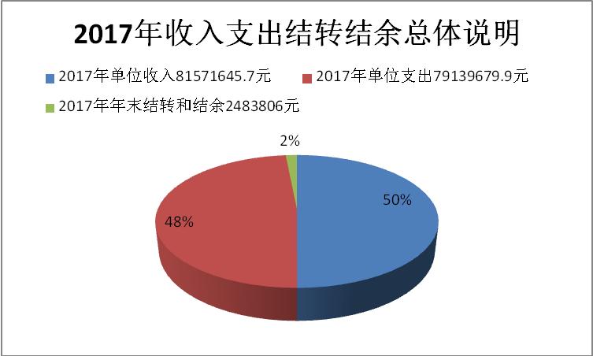
二、2017年我单位共收入81,571,645.70元：
其中：1、死亡抚恤151,459.80元
2、森林培育747,200.00元。
3、其他农林水支出1,667,500.00元。
4、行政运行17,569,245.70元。
5、公路新建5,274,000.00元。
6、公路养护12,706,000.00元。
7、公路运输管理1,154,000.00元。
8、其他公路水路运输支出1,900,000.00元。
9、对城市公交补贴455,800.00元。
10、农村道路客运补贴592,300.00元。
11、对出租车补贴1,570,000.00元。
12、城市建设支出3,540,000元。
13、其他国有土地使用权出让收入安排的支出34,244,140.2元。
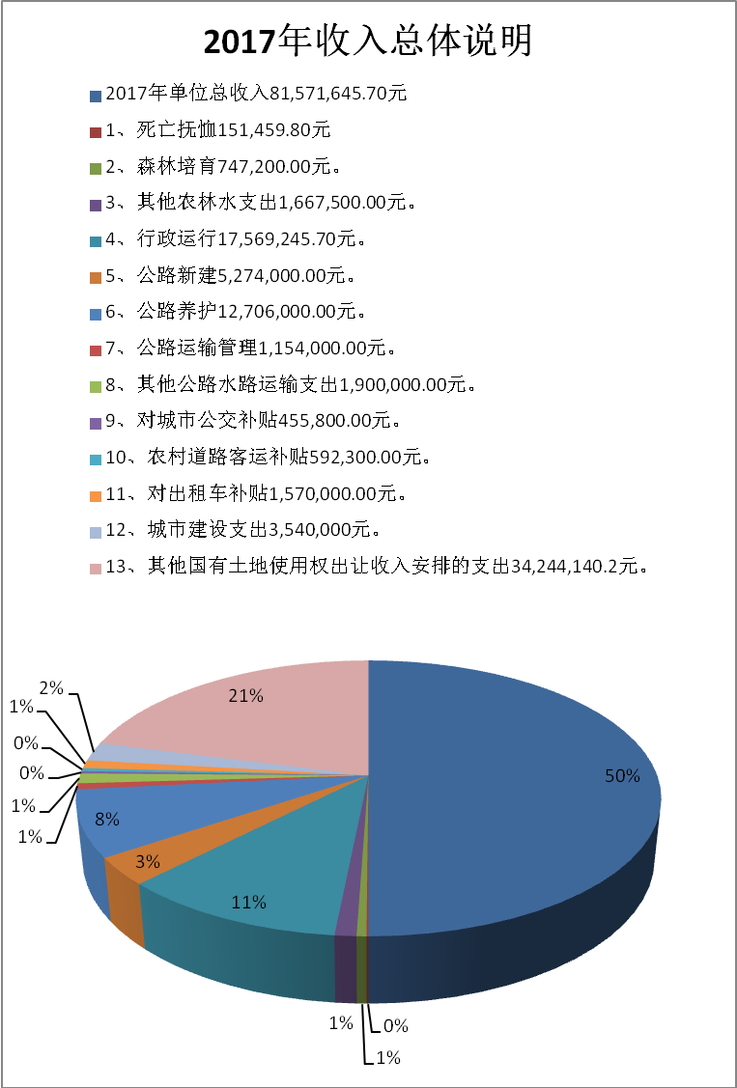
三、2017年支出情况：
2017年我单位共支出79,139,679.70元：
其中：1、死亡抚恤151,459.80元
2、森林培育747,200.00元。
3、其他农林水支出1,667,500.00元。
4、行政运行17,458,439.70元。
5、公路新建资金2,946,000.00元。
6、公路养护资金12,712,840.00元。
7、公路运输管理1,154,000.00元。
8、其他公路水路运输支出1,900,000.00元。
9、对城市公交补贴455,800.00元。
10、农村道路客运补贴592,300.00元。
11、对出租车补贴1,570,000.00元。
12、城市建设支出3,540,000元。
13、其他国有土地使用权出让收入安排的支出34,244,140.2元。
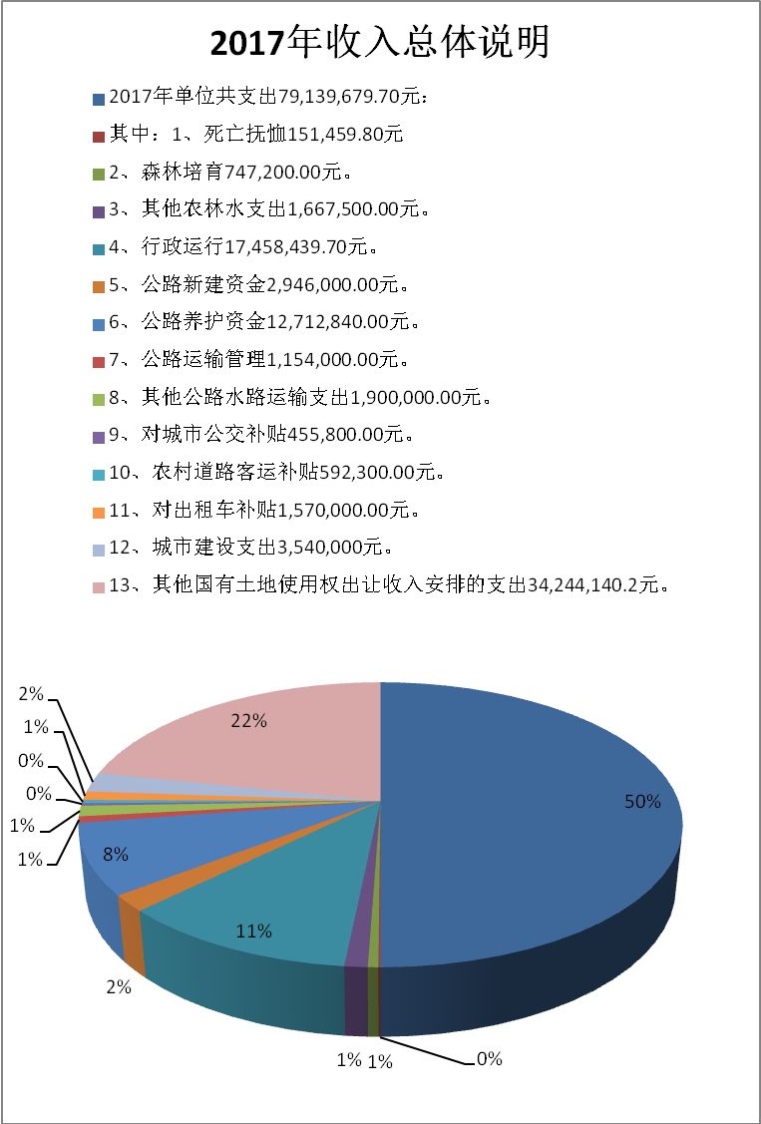
2017年年末结转和结余:
1、行政运行155,806.00元
2、公路新建2,328,000.00元
四、支出决算情况说明
2017年度本部门支出共计79,139,679.70元，其中基本支出17,458,439.70元。
五、财政拨款收入支出决算总体情况说明
2017年度本部门财政预算拨款收入81,571,645.70元，年初结余51,840.00元，本年财政拨款社会保障和就业死亡抚恤151,459.80元。城乡社区支出37,784,140.20元，农林水支出2,414,700.00元，交通运输支出38,789,379.70元，年末结余2,483,806.00元。与2016年相比，支出增加44801645.7元，主要是项目支出增加。
六、一般公共预算财政拨款支出决算情况说明
2017年度本部门一般公共预算财政拨款支出41,355,539.50元。其中机关运行经费支出17,458,439.70元。同比2016年支出减少308178.7元，
七、一般公共预算财政拨款基本支出情况说明
2017年度本部门一般公共预算财政拨款基本支出：工资福利支出12,390,513.60元，主要包括：基本工资、津贴补贴、奖金、社会保障缴费；商品和服务支出2,491,937.08元，其中包括：办公费、印刷费、水费、电费、邮电费、差旅费、维修费、租赁费、接待费、公车运行费等；对个人和家庭补助支出2,569,289.02元，其他资本性支出6,700.00元。
八、部门政府性基金预算财政拨款收支情况说明
2017年度本部门政府性基金预算财政拨款支出37,784,140.20元。
九、部门国有资本经营预算财政拨款支出情况说明
本部门没有国有资本经营预算财政拨款支出情况
十、部门财政拨款“三公”经费支出决算情况说明
2017年“三公”经费支出7868.81元，2017年三公经费支出预算1万元，与上年相比减少266763.19元。
1、2017年因公出国（境）费为0， 2016年因公出国（境）费为0， 2015年预算因公出国（境）费为0。
2、2017年公务用车保有量1辆，公务用车购置支出0， 2016年公务用车购置支出0，2017年预算公务用车购置支出0；公务用车运行维护费7868.81元，2017年预算1万元，2016年公务用车运行维护费支出274,632元，比2016年减少266763.19元。
3、2017年招待费0，2017年预算招待费0，2016年招待费招待费0。

第四部分 政府采购执行说明
本部门无政府采购计划项目。

第五部分 国有资产信息说明
2017年初固定资产46,352,442.28元，2017年末固定资产46,380,396.08元。固定资产包括：房屋建筑1198.58平米。2016年年末固定资产新增27,953.80元，主要用于购置电脑、电脑椅、办公桌椅、信息网络构建、专用设备购置等。

第六部分 预算执行情况分析
严格按照2017年度预算安排进行支出，勤俭节约，保障机关正常运转。

第七部分 机关运行费情况
2017年预算机关运行费安排1701169.75元，2016年机关运行经费是2,278,791.82元，比2016年减少577622.07元。2017年机关运行费合计1701169.75元，其中办公费1184000元，印刷费56800元，水费17294.95元，邮电费81241.45元，电费255633.35元、维护费106200元。

第八部分 财政拨款“三公”经费

2017年三公经费决算增减变化说明：2017年三公经费决算与2016年决算对比减少266763.19万元，公务接待费无，严格接待标准杜绝不必要招待，公务用车2017年7868.81元，2016年274632元，17年减少266763.19元，比16年减少因素是减少了车辆购置杜绝公车私用，严格出车质量能多科室一同出行的原则上不安排第二次出车。无出国（境）团组。

第九部分 绩效预算工作开展情况说明

一、根据《河北省人民政府关于深化预算管理制度改革的意见》（冀政[2014]121 号）、《石家庄市人民政府关于深化绩效预算管理改革的意见》（石政发[2015]41 号）文件精神我县印发了《赵县人民政府关于深化绩效预算管理改革的意见》，制定了《深化县级绩效预算管理改革实施方案》。根据上级文件及《实施方案》的要求，我县构建了绩效导向的预算管理新机制，将绩效理念和绩效管理贯穿于预算管理工作的全过程，促进了政府资金配置和使用绩效全面提升。从编制2016 年预算开始，县级所有部门建立了“部门职责—工作活动—预算项目”三个层级的规范的部门绩效预算管理结构，形成了三级绩效目标指标体系，同时健全了财政绩效运行监控机制，强化了绩效评价结果应用，完善了绩效问责办法，形成了“预算编制有目标、预算执行有监控、预算完成有评价、评价结果有应用、绩效缺失有问责”的全过程绩效预算管理机制。
二、我单位针对管理对象制定了相应的发展规划目标的保障措施。
科学统筹谋划，落实工作责任。根据全年工作要点和确定的工作目标任务，各相关科室及下属单位按照突出重点、统筹兼顾的原则，结合各自实际，认真谋划全年各项工作，详实制定工作方案和具体措施，将工作目标任务细化量化，分解到岗，具体到人，形成个个有压力、事事有人办、人人抓落实的工作机制。

相关名词解释

（一）财政拨款收入：本年度从本级财政部门取得的财政拨款，包括一般公共预算财政拨款和政府性基金预算财政拨款。
（二）事业收入：指事业单位开展专业业务活动及辅助活动所取得的收入。
（三）其他收入：指除上述“财政拨款收入”、“事业收入”、“经营收入”等以外的收入。
（四）用事业基金弥补收支差额：指事业单位在用当年的“财政拨款收入”、“财政拨款结转和结余资金”、“事业收入”、“经营收入”、“其他收入”不足以安排当年支出的情况下，使用以前年度积累的事业基金（事业单位当年收支相抵后按国家规定提取、用于弥补以后年度收支差额的基金）弥补本年度收支缺口的资金。
（五）年初结转和结余：指以前年度尚未完成、结转到本年仍按原规定用途继续使用的资金，或项目已完成等产生的结余资金。
（六）结余分配：指事业单位按照事业单位会计制度的规定从非财政补助结余中分配的事业基金和职工福利基金等。
（七）年末结转和结余：指单位按有关规定结转到下年或以后年度继续使用的资金，或项目已完成等产生的结余资金。
（八）基本支出：填列单位为保障机构正常运转、完成日常工作任务而发生的各项支出。
（九）项目支出：填列单位为完成特定的行政工作任务或事业发展目标，在基本支出之外发生的各项支出
（十）基本建设支出：填列由本级发展与改革部门集中安排的用于购置固定资产、战略性和应急性储备、土地和无形资产，以及购建基础设施、大型修缮所发生的一般公共预算财政拨款支出，不包括政府性基金、财政专户管理资金以及各类拼盘自筹资金等。
（十一）其他资本性支出：填列由各级非发展与改革部门集中安排的用于购置固定资产、战备性和应急性储备、土地和无形资产，以及购建基础设施、大型修缮和财政支持企业更新改造所发生的支出。
（十二）“三公”经费：指部门用财政拨款安排的因公出国（境）费、公务用车购置及运行费和公务接待费。其中，因公出国（境）费反映单位公务出国（境）的国际旅费、国外城市间交通费、住宿费、伙食费、培训费、公杂费等支出；公务用车购置及运行费反映单位公务用车购置支出（含车辆购置税）及租用费、燃料费、维修费、过路过桥费、保险费、安全奖励费用等支出；公务接待费反映单位按规定开支的各类公务接待（含外宾接待）支出。
（十三）其他交通费用：填列单位除公务用车运行维护费以外的其他交通费用。如飞机、船舶等的燃料费、维修费、过桥过路费、保险费、出租车费用、公务交通补贴等。
（十四）公务用车购置：填列单位公务用车车辆购置支出（含车辆购置税）。
（十五）其他交通工具购置：填列单位除公务用车外的其他各类交通工具（如船舶、飞机）购置支出（含车辆购置税）。
（十六） 机关运行经费：指为保障行政单位（包括参照公务员法管理的事业单位）运行用于购买货物和服务的各项资金，包括办公及印刷费、邮电费、差旅费、会议费、福利费、日常维修费、专用材料以及一般设备购置费、办公用房水电费、办公用房取暖费、办公用房物业管理费、公务用车运行维护费以及其他费用。

